ВНИМАНИЕ!!!
Данный материал только для юношей.

Добрый день. Мы заканчиваем предмет ОБЖ, раздел «Основы военной службы».
Сегодня мы с Вами ответим на ряд контрольных вопросов.

Контрольная работа по ОБЖ «Основы обороны государства»
1.Что такое оборона Российской Федерации?
А. Военное учреждение;
Б. Военные законы;
В. Система политических, экономических, военных, социальных, правовых и иных мер по обеспечению готовности государства к вооружённому нападению на противника;
Г. Система политических, экономических, военных, социальных, правовых и иных мер по обеспечению готовности государства к защите от вооруженного нападения.
2. Что представляет собой военная служба?
А. Особый вид наказания граждан Российской Федерации;
Б. Военная служба имеет приоритет перед другими видами государственной службы, осуществляется только на воинских должностях в армии и на флоте;
В. Особый вид общественной работы граждан Российской Федерации;
Г. Особый вид государственной службы граждан Российской Федерации.
3.Как называются люди, находящиеся на военной службе?
А. Гражданами;
Б. Военнообязанными;
В. Призывниками;
Г. Военнослужащими.
4.В каком возрасте призывают мужчину на военную службу в Российскую армию?
А. От 16 до 18 лет;
Б. От 18 до 27 лет;
В. От 28 до 32 лет;
Г. От 33 до 35 лет.
5.В какие сроки осуществляется призыв на действительную военную службу граждан Российской Федерации, проживающих в сельской местности?
А. С 15 октября по 31 декабря;
Б. С 1 января по 31 марта;
В. С 1 апреля по 30 июня;
Г. В любые сроки.
6.Какое наказание ожидает гражданина, уклоняющегося от призыва на военную или альтернативную службу в соответствии со статьёй 328 Уголовного Кодекса Российской Федерации?
А. В виде лишения свободы на срок до 15 суток;
Б. В виде лишения свободы на срок до одного года;
В. в виде лишения свободы на срок до двух лет;
Г. В виде лишения свободы на срок до трёх лет.
7.Какая мера наказания предусмотрена законом, если гражданин уклоняется от призыва путём причинения себе телесного повреждения или симуляции болезни, посредством подлога или путём другого обмана?
А. Лишение свободы на срок до одного года;
Б. Лишение свободы на срок от одного до пяти лет;
В. Лишение свободы на срок от двух до шести лет;
Г. Лишение свободы на срок от трёх до восьми лет.
8.Под воинской обязанностью понимается:
А. Установленный законом почётный долг граждан с оружием в руках защищать своё Отечество, нести службу в рядах Вооруженных Сил, проходить вневойсковую подготовку и выполнять другие связанные с обороной страны обязанности;
Б. Прохождение военной службы в мирное и военное время, самостоятельная подготовка к службе в Вооруженных Силах;
В. Долг граждан нести службу в Вооруженных Силах в период военного положения и в военное время.
9.Военная служба исполняется гражданами:
А. Только в Вооруженных Силах Российской Федерации;
Б. В Вооруженных Силах Российской Федерации, пограничных войсках Федеральной пограничной службы Российской Федерации и в войсках гражданской обороны;
В. В Вооруженных Силах Российской Федерации, других войсках, органах и формированиях.
10.Граждане Российской Федерации проходят военную службу:
А. По призыву и в добровольном порядке ( по контракту);
Б. только в добровольном порядке ( по контракту);
В. только по призыву, по достижении определенного возраста.
11.Составная часть воинской обязанности граждан Российской Федерации, которая заключается в специальном учете всех призывников и военнообязанных по месту жительства, — это:
А. Воинский учет;
Б. Воинский контроль;
В. Учёт военнослужащих.
12.Заключение по результатам освидетельствования категории «Д» означает:
А. Не годен к военной службе;
Б. ограниченно годен к военной службе;
В. Годен к военной службе.
13.Под увольнением с военной службы понимается:
А. Установленное законом освобождение от дальнейшего несения службы в рядах Вооруженных Сил Российской Федерации, других войсках, воинских формированиях и органах;
Б. Снятие военнослужащего со всех видов довольствия;
В. Убытие военнослужащего в краткосрочный отпуск.
14.Запас Вооруженных Сил Российской Федерации предназначен для:
А. Развертывания армии при мобилизации и её пополнения во время войны;
Б. Создания резерва дефицитных военных специалистов;
В. Развертывания в военное время народного ополчения.
15.Граждане, состоящие в запасе, могут призываться на военные сборы продолжительностью:
А. До двух месяцев, ноне чаще одного раза в три года;
Б. До одного месяца, но не чаще одного раза в пять лет;
В. До трех месяцев, но не чаще одного раза в четыре года.
16.Уставы ВС РФ подразделяются на :
А. Боевые и общевоинские;
Б. Тактические, стрелковые и общевоинские;
В. Уставы родов войск и строевые.
17.Боевые уставы ВС РФ содержат:
А. Теоретические положения и практические рекомендации на использование войск в бою;
Б. Организационные принципы боевой деятельности военнослужащих;
В. Практические рекомендации родам войск о их задачах в военное время.

18.Общевоинские уставы ВС РФ регламентируют:
А. Жизнь, быт и деятельность военнослужащих армии;
Б. Действия военнослужащих при ведении военных операций;
В. Основы ведения боевых действий.
19.Началом военной службы для граждан, не пребывающих в запасе и призванных на службу, считается:
А. День убытия из военного комиссариата к месту службы;
Б. День прибытия в воинское подразделение;
В. День принятия воинской присяги.
20.Окончанием военной службы считается день:
А. В который истек срок военной службы;
Б. Подписания приказа об увольнении со срочной военной службы;
В. Передачи личного оружия другому военнослужащему.

Фамилия, Инициалы_________________________________________________________________
Ответы:
Карточка №1. Контрольная работа по ОБЖ «Основы обороны государства»
1 | 2 | 3 | 4 | 5 | 6 | 7 | 8 | 9 | 10
11 | 12 | 13 | 14 | 15 | 16 | 17 | 18 | 19 | 20

Оценка:_____________________________________

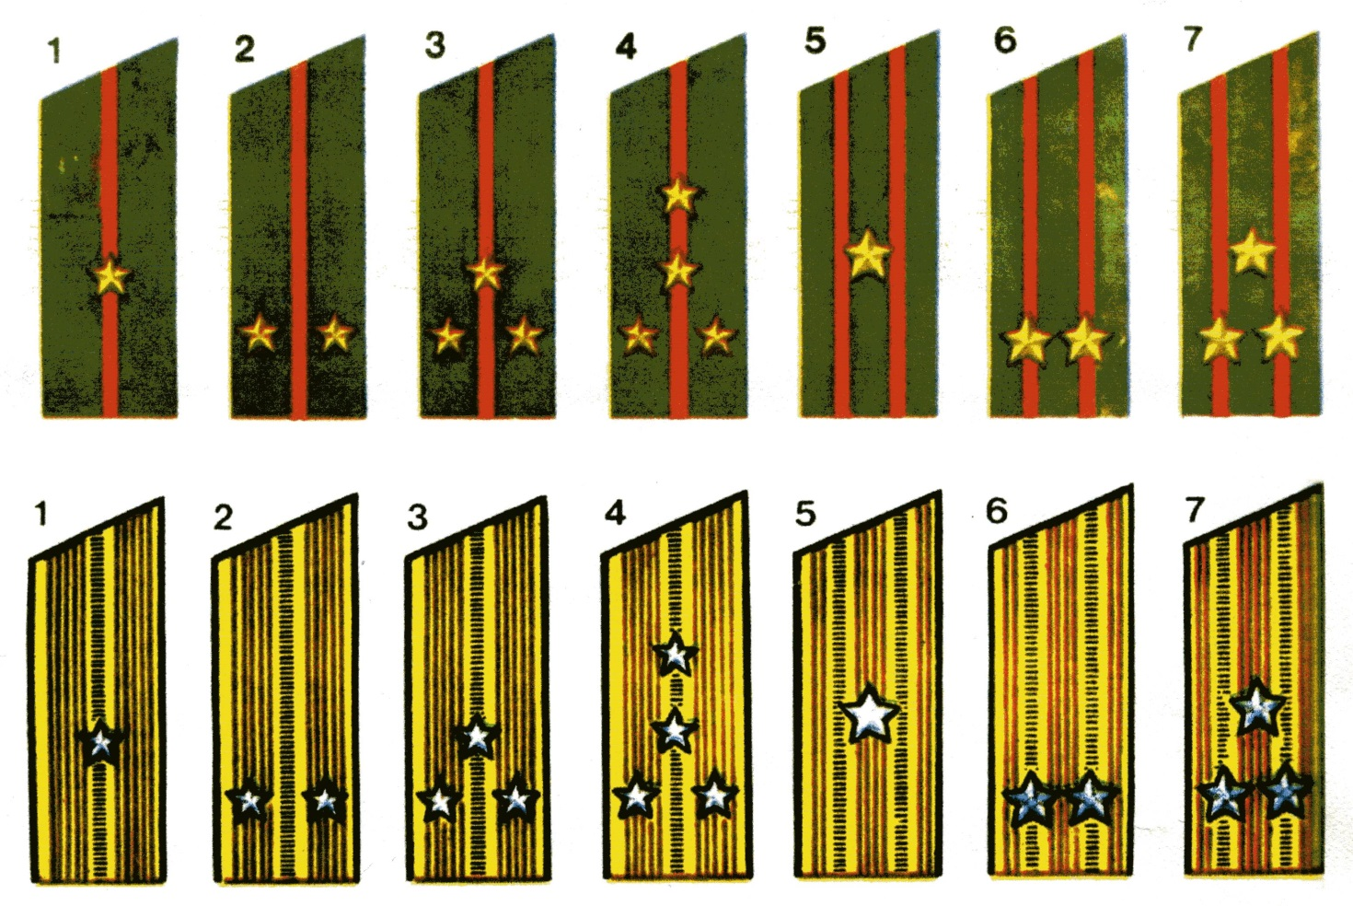
Определите воинские звания по погонам офицеров Российской Армии.

1 _____________________________________ 6 ________________________________________
2 _____________________________________ 7 ________________________________________
3 _____________________________________ Ф.И.О. _______________________________________
4 _____________________________________ Группа: _________________________
5 _____________________________________ Оценка: __________________________

Карточка №3 Сборка после неполной разборки автомата АК-74
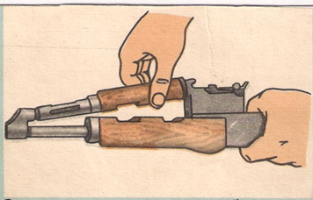 | 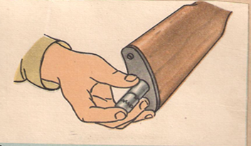 | 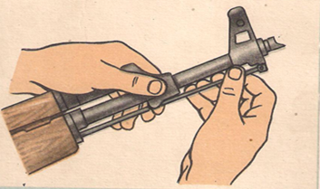 | 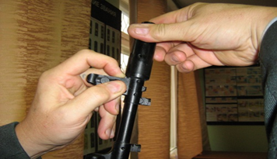
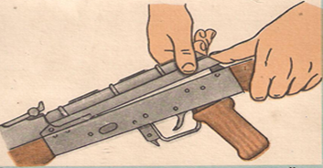 | 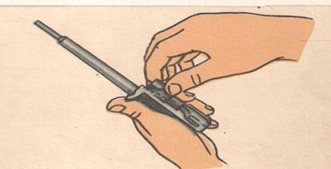 | 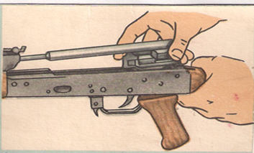 | 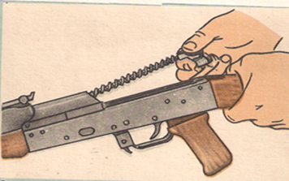
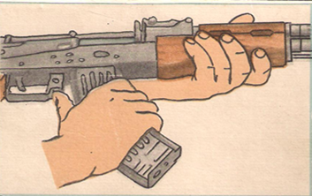 | Проставить числа по порядку сборки автомата после неполной разборки.

Группа ________________ Фамилия, Инициалы ____________________________________________________

Карточка №3
Сборка после неполной разборки автомата.
Оценка:_____________________

Кроссворд «Воинские звания и знаки различия военнослужащих»

- Знак различия, символ воинской чести военнослужащих, носимый на плечах и указывающий на воинское звание и принадлежность к роду войск.

- В ВМФ – старшина 1-й статьи, а в Российской Армии - ……?

- В 1631 г. это воинское звание пришло на смену званиям «воевода» и «полковой голова». Теперь это самое высокое звание старшего офицерского состава.

- Воинское звание, введённое в России Петром I в 1716 г. Получить его было не просто. С 1940 г. им отмечали лучшего воина, проявившего мужество в бою или достигшего высоких показателей в боевой и политической подготовке.

- Это воинское звание имеет второе значение: должностное лицо в роте, отвечающее за правильное несение службы личным составом и порядок в подразделении.

- Впервые это звание утверждено Петром I при создании регулярной армии и являлось первым младшим офицерским чином и присваивалось тем, кто назначался знаменосцем.

- Сначала так называлась хозяйственная должность помощника командира полка, а потом это слово стало обозначать и воинский чин. Это звание в Советской Армии установлено в 1939 г.

- Слово латинского происхождения, означающее «общий», «главный». В Советской Армии это звание было установлено 7 мая 1940 г. взамен существующих тогда званий «комбриг», «комдив», «командарм».

- Звание высшего офицерского состава в Военно-Морском Флоте.

- Самое низкое воинское звание военнослужащего в Военно-Морском флоте.

- Звание, введённое Петром I на заре зарождения русского флота. В переводе на русский язык означает «корабельный человек». Его присваивали гардемаринам, успешно окончившим морской кадетский корпус.

- Слово латинского происхождения, означающее – большой, старший. В России это воинское звание появилось в 1711 г. сначала для штаб-офицеров линейных частей. Позднее стало присваиваться командирам батальонов.

- Повседневный и парадный головной убор, цвет околыша и кантов которого отличает рода войск, в котором служит солдат или офицер.
- Самый старый головной убор, одна из разновидностей боевых шлемов, предохраняющий голову от мелких осколков, частично от пуль, а также от ударов холодным оружием.

Заполнив кроссворд, узнаете воинское звание великого русского полководца А.В. Суворова

